Câu 1: [0H1-3.2-2] (GK1-K10-STRONG-NĂM HỌC 2021-2022) Cho tam giác là tam giác đều cạnh với là trọng tâm. Tính
A. . B. . C. . D. .
Lời giải
Chọn A
Gọi là trung điểm của .
Ta có:
Câu 2: [0H1-3.2-2] (GK1-K10-STRONG-NĂM HỌC 2021-2022) Cho hình vuông cạnh bằng . Độ dài của vectơ bằng
A. . B. . C. . D. .
Lời giải
Chọn B
Ta có .
Suy ra .
Câu 3: [0H1-3.2-2] Cho hình thoi có . Điểm là trọng tâm tam giác . Tính theo .
A. . B. . C. . D. .
Lời giải
Chọn A
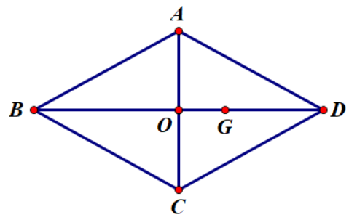
Do là hình thoi cạnh và nên tam giác là tam giác đều cạnh . Suy ra .
Do đó .
Câu 4: [0H1-3.2-2] (GK1-K10-THPT Cầu Giấy-Năm học 2021-2022) Cho hình vuông cạnh . Độ dài của vectơ là:
A. . B. . C. D. .
Lời giải
Chọn D
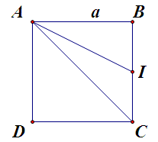
Gọi là trung điểm của . Theo quy tắc trung điểm, ta có: .
Xét tam giác vuông : .
Suy ra . Hay .
Câu 5: [0H1-3.2-2] (K10 - GKI - THPT Tam Dương - Vĩnh Phúc - Năm 2021 - 2022) Cho tam giác đều cạnh , trọng tâm là . Phát biểu nào là đúng?
A. . B. .
C. . D. .
Lời giải
Chọn B
Ta có: ; ( là trung điểm )
.
Vậy
Câu 6: [0H1-3.2-2] (GK1 - K10 - THPT Tam Dương 2 - Vĩnh Phúc - 2021 - 2022) Cho tam giác đều cạnh , trọng tâm là . Phát biểu nào là đúng?
A. . B. .
C. . D. .
Lời giải
Chọn B
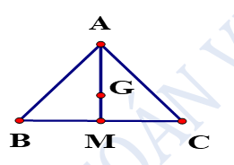
Ta có: ; ( là trung điểm )
.
Vậy
Câu 7: [0H1-3.2-2] (GK1 - K10 - THPT Thái Phiên - Hải Phòng - 2021 - 2022) Cho tam giác đều cạnh , có là trọng tâm. Độ dài vectơ
A. . B. . C. . D. .
Lời giải
Chọn D
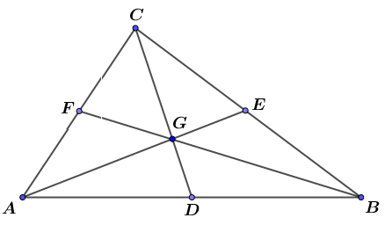
Gọi là trung điểm của . Khi đó:
Câu 8: [0H1-3.2-2] (GK1 - K10 - THPT Võ Thành Trinh - An Giang - 2021 - 2022) Cho tam giác vuông tại và . Độ dài của vectơ bằng
A. . B. . C. . D. .
Lời giải
Chọn D
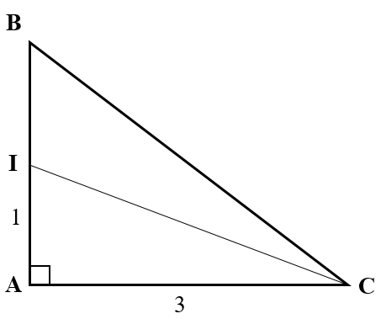
Ta có với là trung điểm .
Vậy .
Câu 9: [0H1-3.2-2] (GK1 - K10 - Võ Thành Trinh - An Giang - Năm 2021 - 2022) Cho hình vuông có cạnh bằng 1. Độ dài của véc-tơ là
A. . B. . C. . D. .
Lời giải
Chọn A
Ta có
.
Vì là hình vuông có cạnh bằng 1 suy ra và .
Câu 10: Vậy . [0H1-3.2-2] (GK10 - HK1. ĐỀ ÔN TẬP. NĂM HỌC 2021 - 2022.) Cho tam giác vuông cân tại có . Độ dài của bằng:
A. . B. . C. . D. .
Lời giải
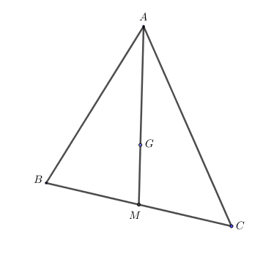
Chọn C
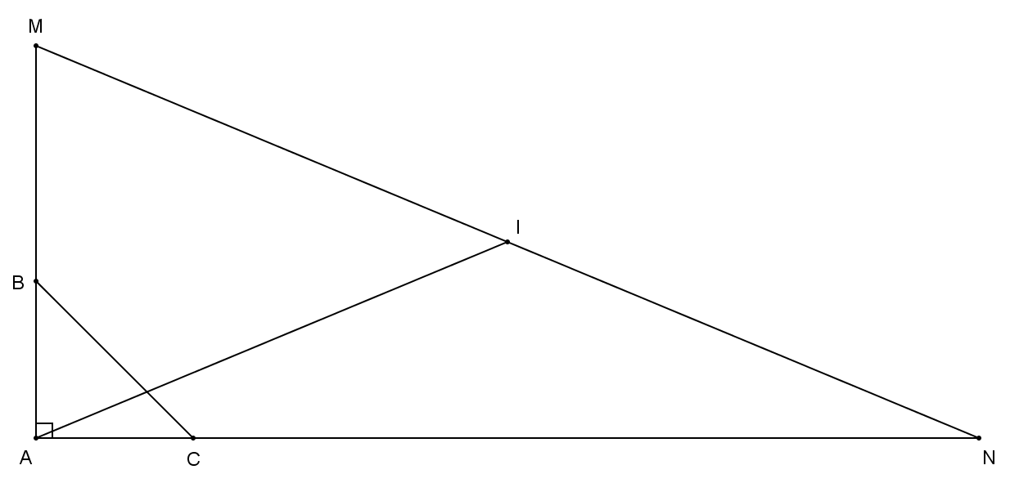
Lấy các điểm ; sao cho ; .
; .
Gọi là trung điểm .
.
Câu 11: [0H1-3.2-2] (HK1 - K10 - STRONG - Năm 2021-2022) Cho hình chữ nhật có , . Gọi lần lượt là trung điểm . Tính độ dài vectơ .
A. . B. . C. . D. .
Lời giải
Chọn B
Cách 1:
+) Do lần lượt là trung điểm nên ta có .
Suy ra .
+) Áp dụng định lý Pitago vào tam giác vuông ta có
.
Vậy độ dài vectơ bằng .
Cách 2: Anh Tú
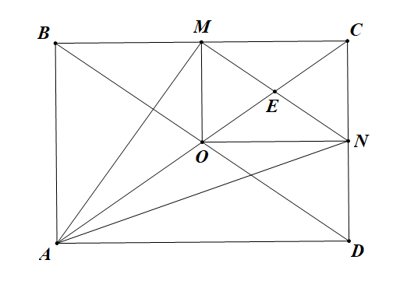
Gọi , .
Tứ giác là hình chữ nhật là trung điểm của .
Ta có
Vậy độ dài vectơ bằng .
Câu 12: [0H1-3.2-2] (HK1-K10- năm 2021-2022) Cho tam giác vuông tại có . Tính
A. . B. . C. . D. .
Lời giải
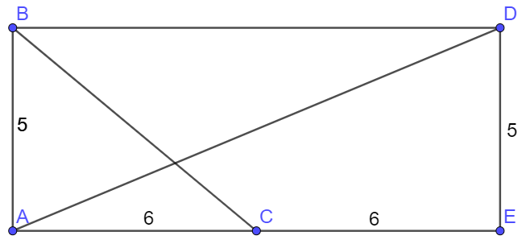
Trên tia lấy điểm E sao cho . Dựng hình chữ nhật .
Suy ra
Ta có
Câu 13: [0H1-3.2-2] (Thi thử HK1-K10-STRONG-21-22) Cho hình vuông cạnh , là điểm bất kì. Tính độ dài của vectơ .
A. . B. . C. . D. .
Lời giải
Chọn D
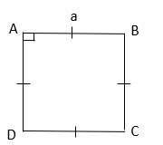
Ta có: .
Suy ra: .
Câu 14: [0H1-3.2-2] (HK1 - K10 - THPT Lê Lợi - Quảng Trị - Năm 2021 -2022) Cho tam giác $\text{ABC}$vuông tại $A$, $\text{AB}=3,\text{AC}=4$. Độ dài vecto $\vec{\text{AB}}+\vec{\text{AC}}$ bằng
A. . B. . C. . D. $\frac{5}{2}$.
Lời giải
Chọn B
Ta có $\left|\vec{\text{AB}}+\vec{\text{AC}}\right|=\left|2\vec{\text{AH}}\right|=2\text{AH}$ , với $H$là trung điểm $\text{BC}$
$=\text{BC}=\sqrt{{\text{AB}}^{2}+{\text{AC}}^{2}}=$$\sqrt{3^{2}+4^{2}}=5$

Tài liệu được chia sẻ bởi Website VnTeach.Com
https://www.vnteach.com

